海洋所于青岛海水浴场召开沙滩运动会

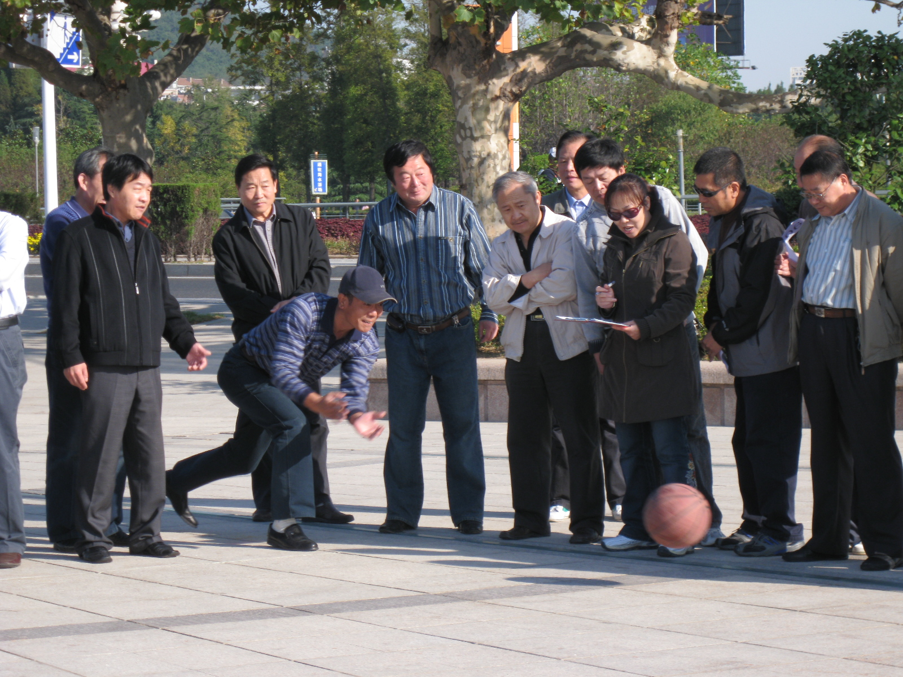
沙滩运动会精彩瞬间——老当益壮
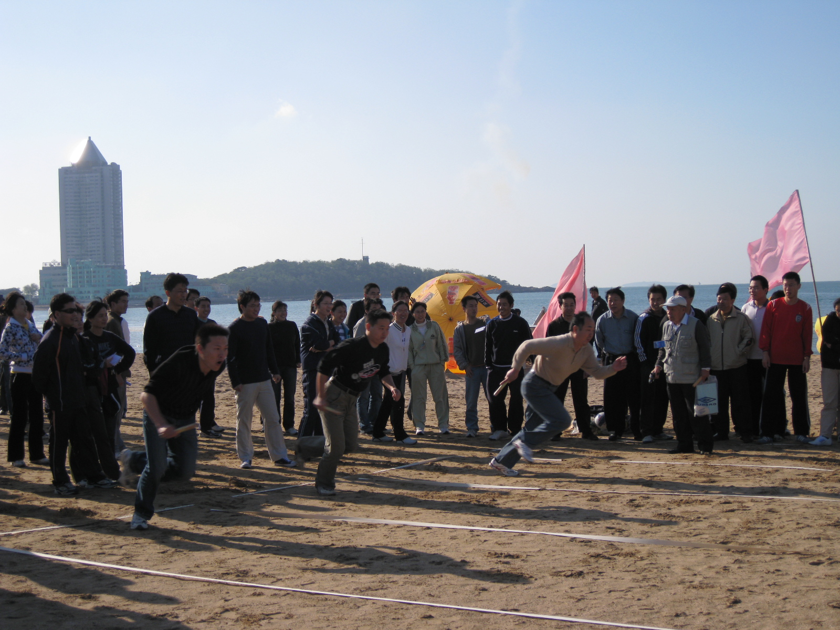
沙滩运动会精彩瞬间——箭在弦上
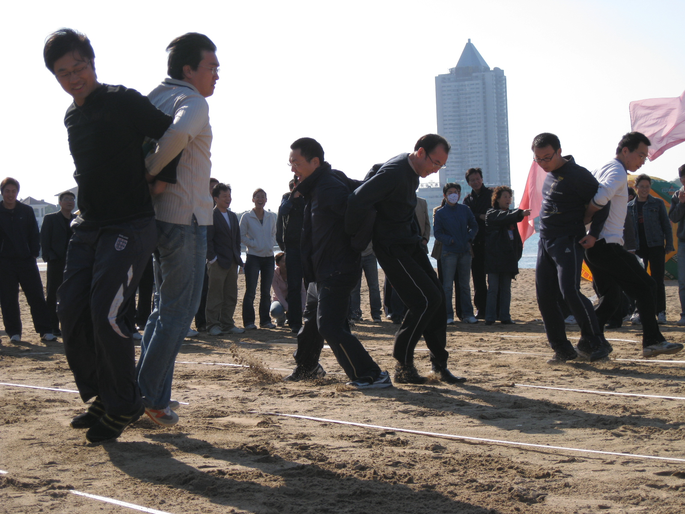
沙滩运动会精彩瞬间——师生同乐
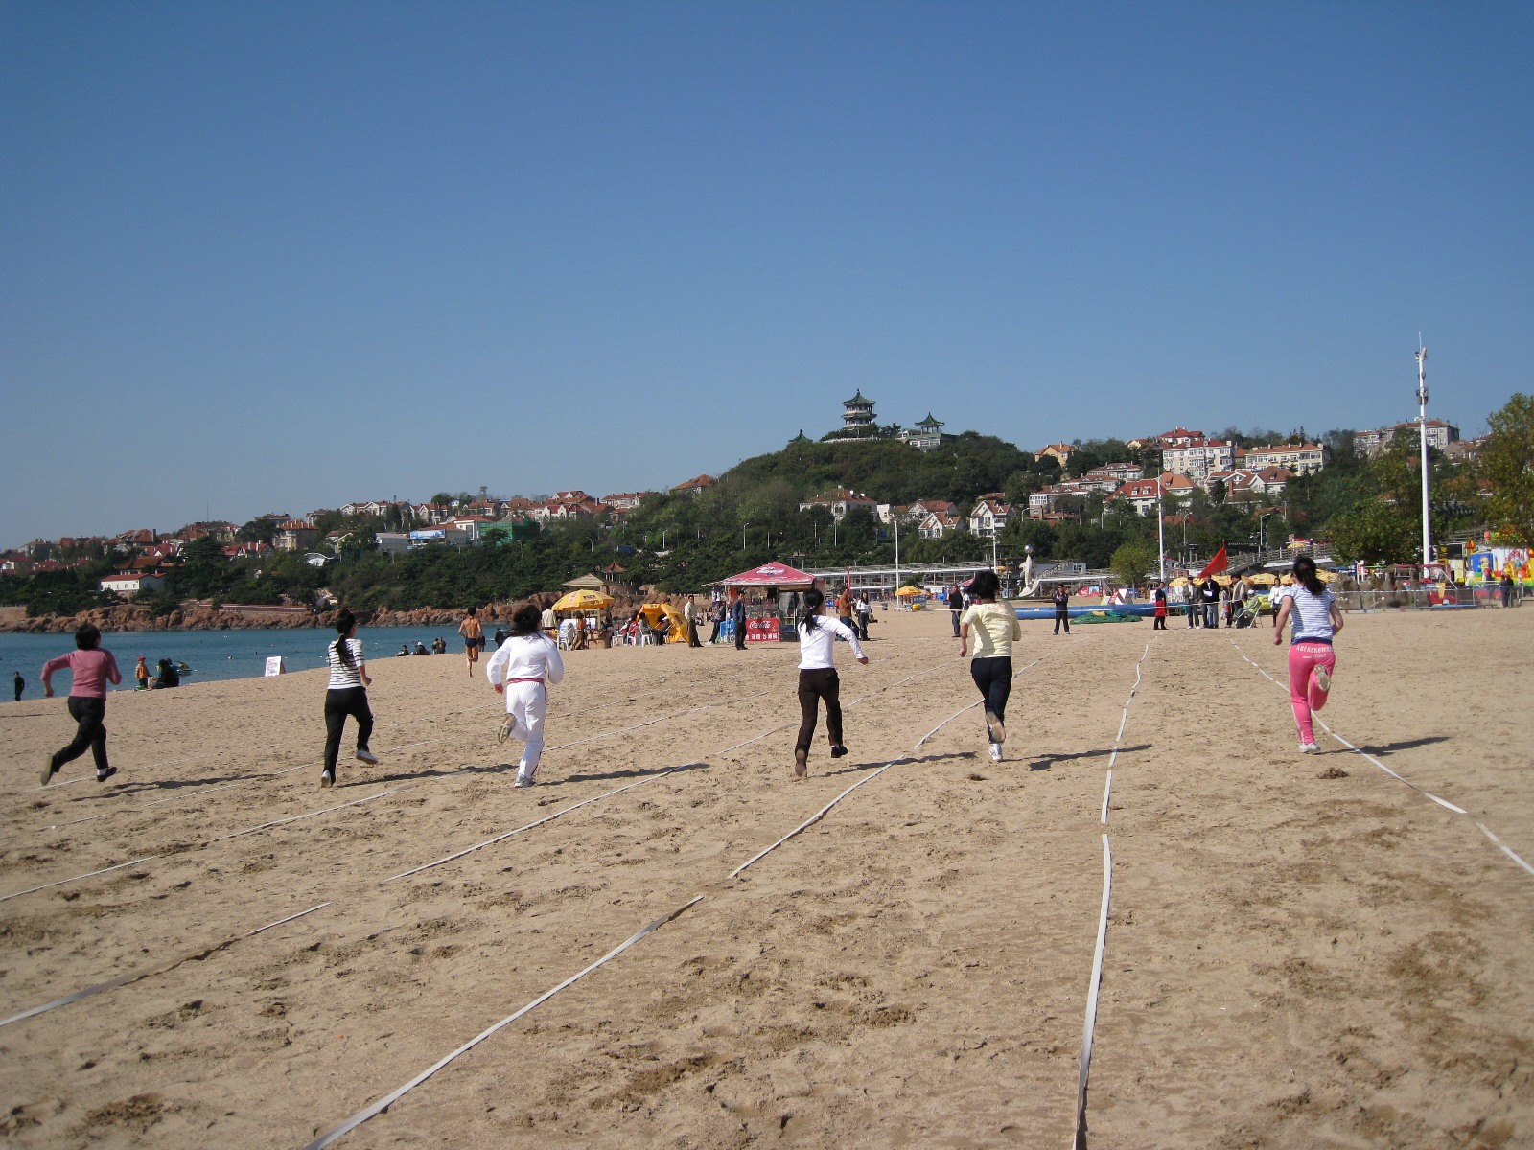
沙滩运动会精彩瞬间——勇往直前
金秋飒爽，桂花飘香，阳光普照的青岛第一海水浴场沙滩上，10月24日我们又一次迎来了中科院海洋所一年一度的沙滩运动盛会。
2008年10月24日八点三十分，运动会准时开始了，沙滩上热闹非凡，老师和同学们分散到各自的比赛场地上，暂时没有比赛的，就在自己感兴趣的项目场地旁观看。赛场上，老师们意气风发，同学们互相摩拳擦掌，各自准备着自己的比赛。首先展开的是老师和学生混合5人60米接力赛，随着枪声一响，参赛人员像离弦的箭一样飞跑起来，随着接力棒的几次转换，大家的距离渐渐拉开。然而在最后一棒时，眼看第二名就要赶上第一名，大家也正在叫好，第二名的同学却突然摔了一跤，后来虽然很快爬了起来，但各队实力都很强，还是没有追上前面的同学，只能得最后一名。大家都唏嘘不已，为之惋惜，这位摔倒的同学也笑着说，自己把第一摔没了，但大家都笑着说，重在参与。场地南边进行的女子铅球比赛，大家排队轮翻进行着，有的同学在运动前还专业的活动着自己的手腕，进行准备。比赛中，各位同学的投掷姿势都很规范，真有专业运动员的架势，而且有些女同学虽然看起来比较瘦小，但臂力却很大，投得很远，引得大家一阵阵的喝彩声。跳绳比赛这边也是高潮迭起，掌声起伏，有的同学竟然能跳起一下，让跳绳翻过两次，真是让人叹为观止。沙滩排球比赛是在下午进行的，参赛的每个队中，既有老师，又有同学，同学们都是青年，身体较灵活，而老师们虽然年纪大些，运动起来相对青年同学来说要稍逊色些，但他们打法沉稳老练，判断准确，是年轻同学所不及的，尤其是一个实验室的老师和同学之间更是配合默契。就这样，赛场上洋溢着喝彩声，掌声，还有老师和同学喜悦的欢笑声和交谈声。
下午四点多，运动会鸣金收兵，同学们带着胜利品三三两两的往回走，开心的交谈着。大家都说，经过这一天，自己和以前不熟的同学也变得熟识了，而且通过活动和老师打成了一片，看到了老师们除了科研时的严肃认真，对于自己感兴趣的体育活动也是充满活力。老师们也说，这次运动会使自己多了些户外运动，舒活了筋骨，而不是每天坐在办公室里工作。
这次运动会丰富了老师们的生活，展示同学们的青春风采，让大家在竞争与合作中享受到了拼搏的快乐，而且也使同学们有了更多的交流，促进了老师和同学之间的沟通，对于我们海洋所的老师和同学的工作、学习起到了积极作用。（海洋所记者团 陈亚坤）

